「99年國家清潔週」成果統計表
活動名稱 | 99年國家清潔週及清淨家園活動
主辦單位 | 南投縣草屯國民小學
時 間 | 99年1月 | 發動人數 | 700 人
執行成果 | 環境清理及維護  道路： 1.2 公里  水溝： 0.2 公里  綠美化： 2 處  清除病媒蚊孳生源： 3 處  清除違規小廣告： 10 面  清理垃圾： 66 公斤  回收資源：  鐵罐： 4.6 公斤、鋁箔包： 20.0 公斤  鋁罐： 1.0 公斤、寶特瓶： 7.4 公斤  紙類： 252.0 公斤、塑膠類： 23.2 公斤  燈管： 5.0 (根)、玻璃瓶： 20.0 公斤  廢乾電池： 3.5 公斤
備註 | 清除垃圾放置地點：  垃圾放置校門口交由草屯清潔隊運送清除，玻璃瓶罐送交草屯慈濟回收站回收。

「99年國家清潔週」成果照片(一)
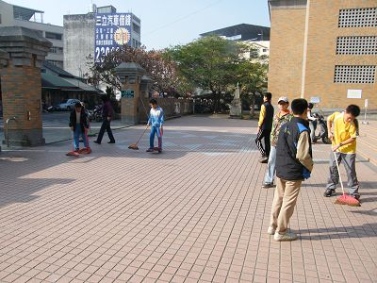 | 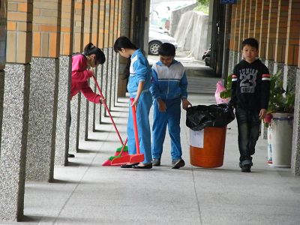
說明：打掃門面 | 說明：校園整理
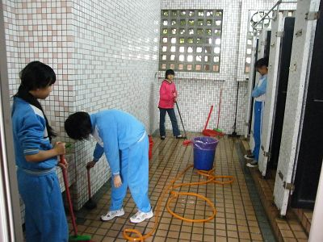 | 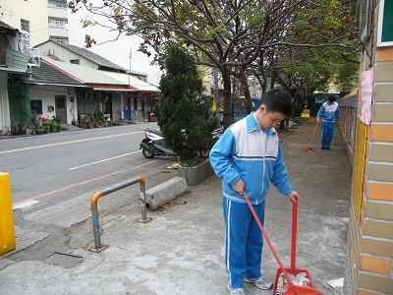
說明： 廁所整潔維護 | 說明：打掃街道
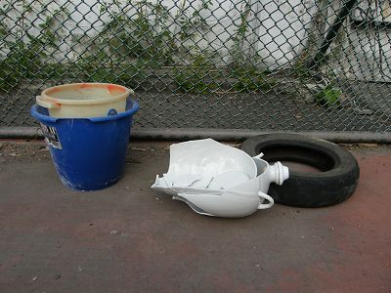 | 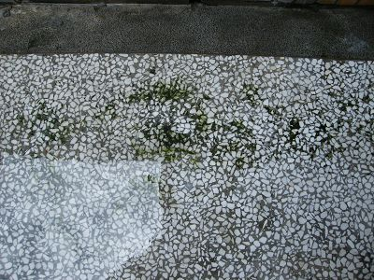
說明：清除的積水容器 | 說明： 清除的積水區域
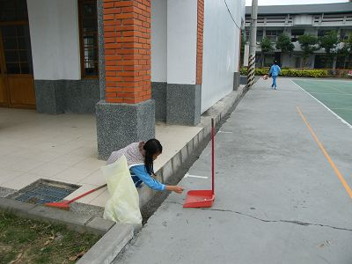 | 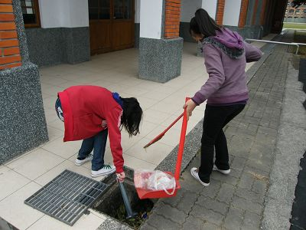
說明：清理水溝 | 說明：清理水溝
「99年國家清潔週」成果照片(二)
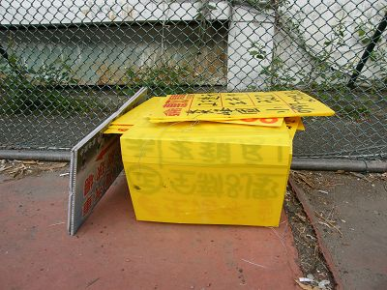 | 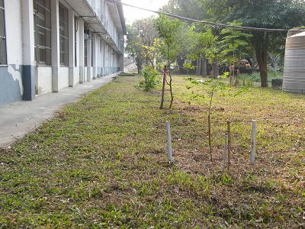
說明：清除的小廣告 | 說明：綠化美化
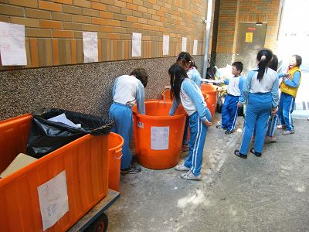 | 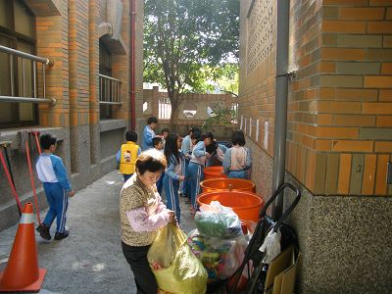
說明：進行資源回收 | 說明：進行資源回收
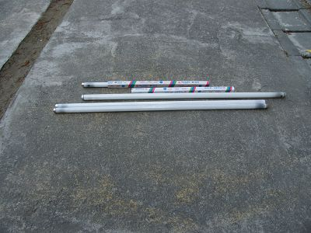 | 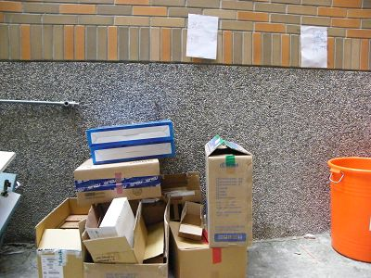
說明：日光燈管回收 | 說明：紙類資源回收
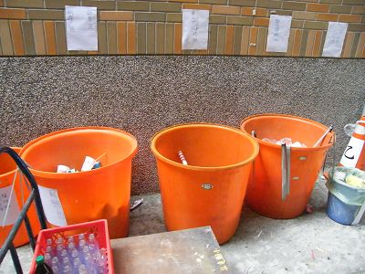 | 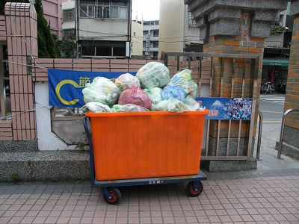
說明：玻璃等其他回收物品 | 說明：清除的垃圾

